Міністерство освіти та науки України
Національний технічний університет України
“Київський політехнічний інститут”

“Програмування 1. Основи програмування”

Завдання для виконання лабораторних робіт

для студентів напряму підготовки
6.050102 “Комп’ютерна інженерія”

Київ НТУУ “КПІ” 2010
Міністерство освіти і науки України
Національний технічний університет України
“Київський політехнічний інститут”

“Програмування 1. Основи програмування”

Завдання для виконання лабораторних робіт

для студентів напряму підготовки
6.050102 “Комп’ютерна інженерія”

Затверджено
на засіданні кафедри
спеціалізованих комп’ютерних систем
Протокол № 1 від 26.08.2009 р.

Київ НТУУ “КПІ” 2010
“Програмування 1. Основи програмування”. Завдання для виконання лабораторних робіт. Для студентів напряму підготовки 6.050102 “Комп’ютерна інженерія”. Укл.: Р.Ф. Колінько, О.І. Марченко, О.В.Тарасенко-Клятченко. – Київ.: НТУУ “КПІ”, 2010. – 58 с.

Навчальне видання
“Програмування 1. Основи програмування”
Завдання для виконання лабораторних робіт

для студентів напряму підготовки
6.050102 “Комп’ютерна інженерія”

Укладачі: Колінько Рита Федорівна
Марченко Олександр Іванович
Тарасенко-Клятченко Оксана Володимирівна

Відповідальний редактор В. П. Тарасенко

Рецензент В. П. Сімоненко

ПОЧАТКОВІ ВІДОМОСТІ ПРО ОПЕРАЦІЙНІ СИСТЕМИ

Операційна система (ОС) – це програма, яка завантажується при ввімкненні комп’ютера. Вона налагоджує взаємодію користувача з комп’ютером, забезпечує загальне керування ресурсами комп’ютера, здійснює перевірку функціонування пристроїв комп’ютера, запускає прикладні програми на виконання, забезпечує взаємодію програм із зовнішніми пристроями і т. п.

Файл

Файл – це іменована область зовнішньої пам’яті, що містить певну інформацію: програми, дані для їх роботи, тексти, тобто це організована сукупність даних. У зв’язку з цим розрізняють програмні файли та файли даних. При звертанні до файла його розглядають як структурно нероздільну інформацію.
Кожний файл має ім’я, яке складається із двох частин: власне ім’я і розширення. Довжина імені файла в Windows може мати до 255 символів. Імена файлів можуть включати букви, цифри, пробіл, символами “/”, “\”, “|”, “;”, “*”, “?”, “<”, “>” користуватися не можна. Розширення містить від одного до трьох символів і відділяється від імені символом “.”. Розширення файла, як правило, описує характер інформації, що міститься в файлі. Для багатьох типів файлів встановлено стандартні розширення. Наприклад:
.pas – розширення файла, який містить програму мовою Turbo Pascal.
.bak – розширення файла, в якому автоматично зберігається копія файла з розширенням .bak перед завантаженням його в Турбо-редактор для внесення корекцій. Використання файлів із розширенням .bak дуже зручне, оскільки при внесенні в програму помилкових змін завжди можна повернутися до попередньої версії програми.
.exe – розширення файла, який містить машинні коди програм, готових до запуску на виконання.
Крім стандартних розширень, користувач може задавати розширення файлів сам, наприклад, розширення .dat файла, що містить початкові дані для виконання певної прикладної програми.
Слід пам’ятати, що імена файлів, які ви створюєте за допомогою DOS-програм, можуть включати не більше 8 символів (пробіли в іменах не допускаються). Оскільки Turbo Pascal є DOS-програмою, то імена програм, що створюються мовою Turbo Pascal, повинні відповідати саме таким вимогам.

Каталоги. Папки. Ярлики. Файлова система

Всі імена файлів реєструються на дисках в каталогах і підкаталогах.
Каталог (в ОС Windows вживається термін папка) – це спеціальне місце на диска, в якому зберігаються імена файлів, відомості про їх розмір, і т. д.
Поточним називається каталог, з яким в даний момент працює користувач.
Вимоги до імен каталогів такі ж, як й до імен файлів, розширення для імен каталогів не використовується.
Нововведенням Windows є об’єкт ярлик – це посилання на певний об’єкт, розміщений десь у файловій системі. Доступ до об’єкта відбувається подвійним натисканням миші на піктограмі (або назві) необхідного ярлика.
Файлова система – це сукупність програм, які забезпечують роботу з файлами та їх каталогами, а також сама сукупність файлів, каталогів та підкаталогів, які зберігаються на зовнішніх пристроях комп’ютера.

Диски

Диски позначаються літерами латинського алфавіту, що дозволяє ОС відрізняти один диск від іншого. Як правило, жорсткий диск позначається літерою C:, а дисковод для гнучких дисків – літерою A:. В комп’ютері може бути встановлено декілька жорстких дисків (або один жорсткий диск може складатися з декількох розділів). У цьому випадку додаткові диски та їх розділи позначаються літерами D:, E:, і т. д.
Якщо в комп’ютері встановлено CD/DVD пристрій або користувач приєднує до комп’ютера пристрій флеш-пам’яті (флешку), то цим пристроям надається одна з ще невикористаних літер (наприклад, E:).
Поточним називається диск або пристрій, з яким в даний момент працює користувач.

ІНТЕГРОВАНЕ СЕРЕДОВИЩЕ РОЗРОБКИ

Інтегроване середовище розробки (ІСР) програм мовою Turbo Pascal викликається запуском файла bp.exe (turbo.exe) на виконання.

Головне меню

При вході в ІСР на екрані з’являється вікно, в верхній частині якого знаходяться надписи-заголовки секцій меню. Головне меню ІСР складається з десяти підменю і має наступний вигляд:

File Edit Search Run Compile Debug Tools Options Window Help

Меню File містить команди роботи з файлами.
Меню Edit містить команди редагування тексту програми.
Меню Search включає команди швидкого пошуку компонентів програми і контекстної заміни фрагментів програми.
Меню Run містить команди запуску програми на виконання.
Меню Compile включає команди, які задають різні режими компіляції.
Меню Debug містить команди управління інформацією налагодження програм.
Меню Tools містить команди роботи з повідомленнями ІСР і команди виклику утиліт налагодження.
Меню Options містить команди, які відкривають діалогові вікна для встановлення опцій ІСР.
Меню Window містить команди управління вікнами ІСР.
Меню Help містить команди виклику довідкової інформації про роботу в ІСР і про мову Turbo Pascal.
Для більшості ситуацій, що виникають в процесі роботи із ІСР, достатньо знати і використовувати підменю File і “гарячі” клавіші.

Меню File

Меню File складається з десяти команд:
New – відкрити нове вікно редагування Edit і зробити його активним для вводу нової програми.
Open… – викликати діалогове вікно Open a File для вибору на диска файла, який необхідно відкрити для редагування і запуску.

New
Open… F3
Save F2
Save as…
Save all
Change dir...
Print
Print setup...
Dos shell
Exit Alt-X

Save – зберегти програму активного вікна редагування у файлі на диска під старим іменем.
Save as… – викликати діалогове вікно Save File As, в якому вказується нове ім’я файла для збереження програми із активного вікна редагування.
Save all – зберегти всі файли, відкриті у вікнах редагування.
Change dir… – встановити ім’я поточного каталогу.
Print – друк програми з активного вікна редагування.
Print setup… – відкрити діалогове вікно Printer setup для встановлення параметрів друку.
Dos shell – тимчасовий вихід в DOS з поверненням до ІСР по команді Exit.
Exit – вихід із ІСР.

“Гарячі” клавіші ІСР

Клавіші загального призначення

F10 – вхід в головне меню ІСР.
Esc – закриття діалогового вікна або вікна меню.
Alt+X – вихід із ІСР.
Ctrl+Break – переривання виконання запущеної програми і повернення в ІСР. Використовується при зацикленні.
Print Screen – друк на принтері копії екрану.

Клавіші роботи з довідковою системою

F1 – виводить інформацію довідкової системи про активне в даний момент вікно ІСР або про команду меню, на яку вказує курсор.
F1 (двічі) – виводить на екран інструкції по використанню довідкової системи.
Ctrl+F1 – виводить на екран інформацію про термін, на якому встановлено курсор в активному вікні.
Alt+F1 – повернення до попереднього вікна Help.
Shift+F1 – виводить на екран вікно Index, яке містить алфавітний перелік термінів, які є в довідковій системі.

Клавіші відкриття, збереження файлів
і роботи з вікнами редагування

F2 – зберегти програму активного вікна у файлі на диска під старим іменем.
F3 – викликати діалогове вікно Open a File для вибору на диска файла, який необхідно відкрити для редагування та запуску.
Alt+F3 – закрити активне вікно редагування.
F6 – послідовне натискання клавіші F6 декілька разів призводить до циклічної зміни активності відкритих вікон.
Shift+F6 – працює аналогічно клавіші F6, але переключає вікна в зворотньому порядку.
F5 – відкриває активне вікно до повноекранного розміру і відновлює його початковий стан, якщо вікно вже має повноекранний розмір.
Ctrl+F5 – зміна розміру активного вікна і/або його позиції на екрані. Переміщення вікна по екрану виконується клавішами-стрілками, а зміна його розмірів – одночасним натисненням клавіші Shift і клавіш-стрілок.

Клавіші для роботи з фрагментами тексту програми

Shift+”клавіші-стрілки” – виділити фрагмент програми.
Shift+Del – вилучити виділений фрагмент програми і помістити його в буфер Clipboard.
Ctrl+Ins – скопіювати виділений фрагмент програми і помістити в буфер Clipboard.
Shift+Ins – вставити виділений фрагмент вмісту Clipboard в позицію курсору активного вікна.
Ctrl+Del – вилучити виділений фрагмент програми, не помістивши його в буфер Clipboard.
Alt+BackSpace – відмінити останню дію редагування.

Клавіші компіляції і запуску на виконання

Alt+F9 – компіляція файла, що знаходиться в активному вікні редагування.
F9 – умовна компіляція багатомодульної програми зі створенням .ехе файла. Якщо з часу останньої компіляції були внесені зміни в деякі модулі, то перекомпілюються тільки змінені і залежні від них модулі. Для простих програм працює еквівалентно Alt+F9.
Ctrl+F9 – запуск на виконання програми, що знаходиться в активному вікні редагування.

Клавіші налагодження програм

Alt+F5 – перегляд результатів виконання програми.
F8 – покрокове виконання програми. Виклик процедури і функції виконуються як один оператор (як один крок).
F7 – покрокове виконання програми. При виклику процедури або функції відбувається вхід в її текст і покрокове виконання її операторів.
F4 – виконання фрагмента програми від поточного рядка покрокового виконання програми до рядка, в якому знаходиться курсор.
Ctrl+F2 – завершує сеанс налагодження програми і звільняє пам’ять, яку займає програма.
Ctrl+F3 – відкриває вікно Call Stack, в якому показано послідовність імен процедур, викликаних до процедури, що виконується в даний момент.
Ctrl+F7 – відкриває вікно Add Watch, в якому програміст може вказати вираз або ім’я змінної, значення яких цікавлять його при виконанні налагодження.

ОСНОВНІ СИТУАЦІЇ, ЯКІ ВИНИКАЮТЬ ПРИ РОБОТІ В ІСР

- Вхід в головне меню і підменю
Натисніть клавішу F10 з наступним переміщенням курсора в потріб-ну позицію меню за допомогою клавіш-стрілок “вправо” і “вліво”. При на-тисненні клавіші Enter обрана секція меню розкривається у вигляді вікна.

- Вихід із меню або діалогового вікна без виконання дій
Натиснути клавішу Esc.

- Швидке відкриття будь-якого підменю головного меню
Швидке відкриття будь-якого підменю головного меню ІСР можна виконати натисненням “гарячих” клавіш Alt + ”перша буква імені меню”. Наприклад, натиснення клавіш Alt+F відкриває на екрані меню File.

- Швидкий виклик команд меню
Швидкий виклик команд відкритого меню виконується натисканням клавіш з літерами, які в іменах команд виділені червоним кольором. Наприклад, якщо при відкритому меню File натиснути клавішу “A”, то буде викликано команду Save as….
Крім того, швидкий виклик деяких команд можна виконати натисненням “гарячих” клавіш. Перелік “гарячих” клавіш ІСР наведено вище.

- Зміна робочого (поточного) каталогу
1. Відкрити меню File.
2. Викликати команду Change dir… Відкривається діалогове вікно, де в полі Directory name вказано ім’я поточного каталога, а в полі Directory tree – дерево каталогів поточного диска.
3. Ввести ім’я нового поточного каталога в полі Directory name або, після натиснення клавіші Tab, вказати його на дереві каталогів.
4. Зафіксувати вибраний каталог натисненням клавіші Enter.
5. Натисненням клавіші Tab встановити курсор на кнопку OK і натиснути Enter.

- Відкриття вікна для створення нової програм
Натисніть F10, виберіть меню File, натисніть Enter. Розкриється секція меню File.
Виберіть рядок New, натисніть клавішу Enter. На екрані з’явиться порожнє вікно з назвою NONAME00.pas. Введіть текст програми.
- Запис нової програми на диск
1. Відкрити меню File.
2. Викликати команду Save as… . Відкривається діалогове вікно Save File As, де в полі Save File As введіть ім’я файла нової програми. У цьому вікні також є можливість записати нову програму під яким-небудь із існуючих імен файлів. Для цього потрібно натиснути клавішу Tab (курсор перемістити в поле Files) і вибрати ім’я файла із списку.
3. Натиснути клавішу Enter. У випадку запису під існуючим іменем буде видано відповідне попередження і надана можливість або перезаписати файл, або відмовитись від запису файла з вибраним іменем.

- Відкриття файла для редагування
1. Відкрити меню File.
2.Викликати команду Open… (Натиснення клавіші F3 еквівалентне виконанню цієї команди).
3. На екрані з’явиться діалогове вікно Open a File. Поле Name містить шаблони для вибору файлів, які виводяться в поле Files. Спочатку пропонується шаблон *.pas. В полі File виводиться перелік файлів, які відповідають шаблонам, що знаходяться в поточному каталозі диска.
4. а) Натиснути клавішу Tab (курсор перемістити в поле Files) і вибрати ім’я зі списку.
б) Змінити шаблон в полі Name, після чого виконати дії пункта а).
в) Ввести ім’я файла, що потрібно відкрити, безпосередньо в полі Name.
5. Натиснути клавішу Enter (у випадках а), б) – двічі).

- Збереження програми активного вікна під старим іменем
Спосіб 1: відкрити меню File, викликати команду Save.
Спосіб 2: натиснути клавішу F2.

- Налаштування інтерфейсу оболонки Turbo Pascal
Для покращення роботи в оболонці Turbo Pascal та зменшення кількості технічних помилок набору тексту, рекомендується змінити встановлений за умовчанням колір відображення деяких синтаксичних елементів програм. Доцільно змінити колір чисел з жовтого на червоний або бузковий, а колір рядків – на блакитний. Для цього треба:
1. Зайти до меню F10\Options\Environment\Colors.
2. В полі Group вибрати елемент Syntax.
3. Після цього в полі Item вибрати елемент Strings і вибрати блакитний колір на палітрі Foreground.
4. В полі Item вибрати елемент Numbers і вибрати червоний або бузковий колір на палітрі Foreground.
Змінювати колір інших синтаксичних елементів та фон, на якому вони будуть висвітлюватись (палітра Background), не рекомендується.

- Запуск програми активного вікна на виконання
Натиснути “гарячі” клавіші Ctrl+F9.

- Очищення екрану для виводу результатів
Для очищення екрану в програмі необхідно:
- включити стандартний модуль Crt (uses Crt);
- на початку операторного блоку програми викликати процедуру ClrScr.
Наприклад:
program PR;
uses Crt;
var A: Integer;
begin ClrScr;
readln (A); writeln (‘A=’, A)
end.

ПЛАН РОБОТИ СТВОРЕННЯ І НАЛАГОДЖЕННЯ

НОВОЇ ПРОГРАМИ

1. Відкрити нове редакційне вікно для введення нової програми.
2. Набрати текст нової програми.
3. Записати текст програми на диск обов’язково до першого запуску програми на виконання, оскільки через помилки в програмі або збій комп’ютера текст програми може загубитися.
4. Запустити програму на виконання (Ctrl+F9).
5. Якщо в програмі були зроблені синтаксичні помилки, то на екрані з’явиться відповідне повідомлення, а курсор покаже місце помилки.
6. Продивитися результати виконання програми (Alt+F5).
7. Якщо ви отримали неправильні результати, то виправте алгоритмічні помилки і знову запустіть програму на виконання.
8. Повторити п. 4-7 до отримання вірних результатів.
9. Зберегти налагоджену програму на диску (F2).

ЗАВДАННЯ 1

Найпростіші оператори мови програмування Паскаль

Постановка задачі
Виконати розрахунки за заданими формулами. Формули визначають відповідно до варіанта завдання. Величини x, y, z належать множині дійсних чисел. У випадку неіснування результуючих значень змінних a та b при заданих x, y, z, видати відповідне повідомлення про помилку.

Зміст звіту
1. Постановка задачі, конкретний варіант завдання.
2. Текст програми.
3. Тести для налагодження програми та результати, отримані для них.
4. Результати розрахунків для довільних вхідних даних.

Вказівки до виконання завдання
  - При виконанні завдання потрібно пам’ятати, що при складанні навіть дуже простої програми можна допустити помилки: неправильно розставити дужки, що задають необхідний порядок виконання операцій, записати помилковий знак арифметичної операції і т.д. Тому кожна нова складена програма повинна пройти спеціальний етап – налагодження, метою якого є виявлення й усунення допущених у програмі помилок, або впевненість у їх відсутності.
  - Для програми необхідно підготувати декілька тестів. Тест – це варіант розв’язку задачі із заздалегідь відомою відповіддю. Для цього потрібно взяти певні вхідні дані, для яких значення шуканих величин можна легко розрахувати, використовуючи калькулятор.
  - Вхідні дані для тестів потрібно вибирати так, щоб ці значення не могли приховати помилки в програмі. Якщо, наприклад, у завданні
присутній розрахунок виду (х-1)F(y), то при х=1 неможливо буде виявити навіть грубі помилки, допущені при програмуванні F(y).
  - Кількість тестів повинна бути такою, щоб тести забезпечили перевірку обчислення всіх формул, присутніх в програмі, та коректності роботи всіх гілок алгоритма програми.
  - Після підготовки тестів, задачу з тестовими даними потрібно розв’язати на комп’ютері за допомогою складеної програми і порівняти отримані результати з відомими. Невідповідність результатів звичайно свідчить про наявність у програмі помилок. До запуску програми при довільних вхідних даних та до оформлення звіту завдання можна переходити тільки після того, як будуть правильно виконані всі підготовлені тести.

Варіанти завдань

- 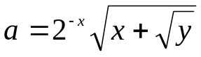, 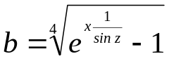;
- 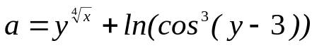, 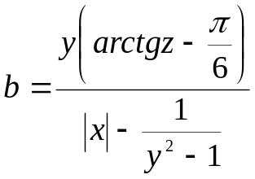;
- 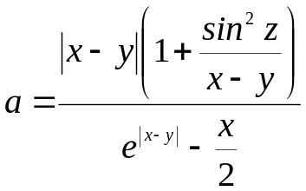, 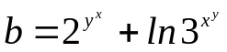;
- 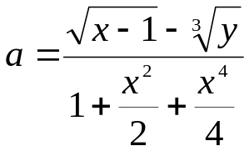, 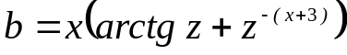;
- 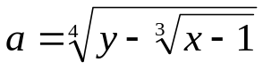, 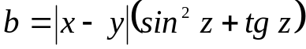;
- 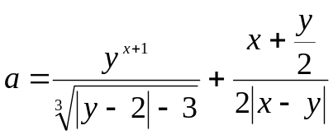, 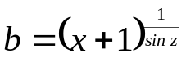;
- 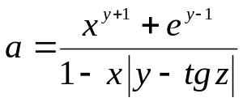, 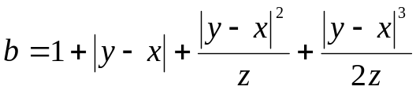;
- 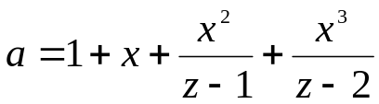, 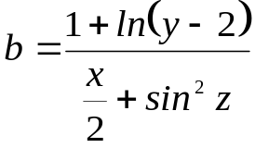;
- 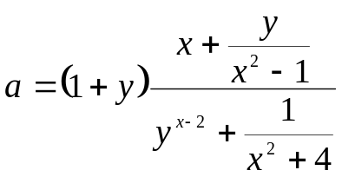, 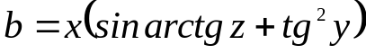;
- 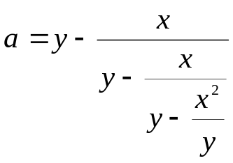, 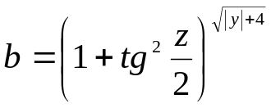;
- 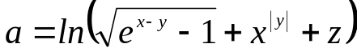, 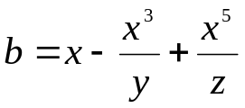;
- 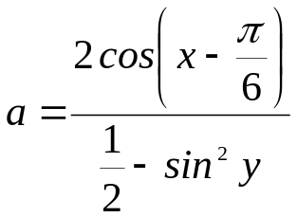, 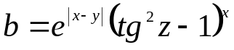;
- 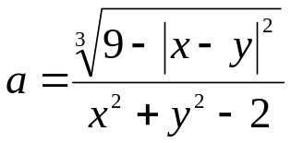, 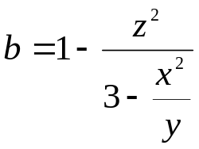;
- 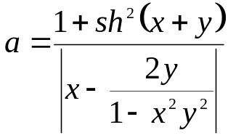, 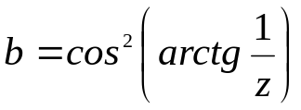;
- 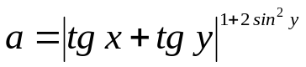, 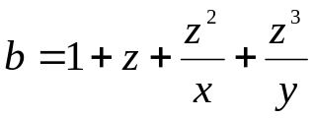;
- 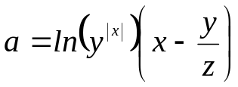, 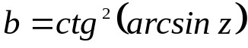;
- 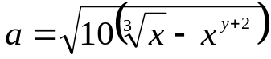, 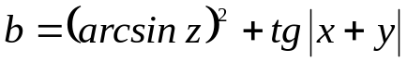;
- 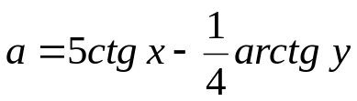, 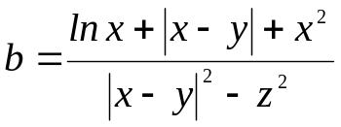;
- 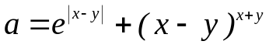, 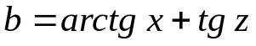;
- 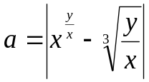, 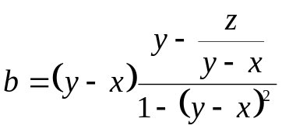;
- 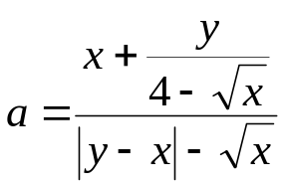, 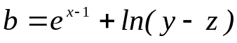;
- 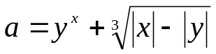, 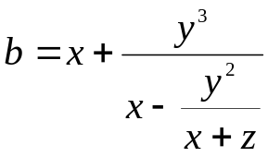;
- 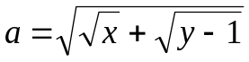, 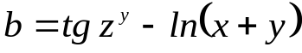;
- 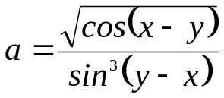, 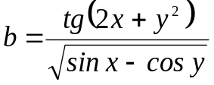;
- 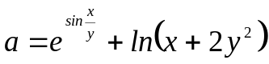, 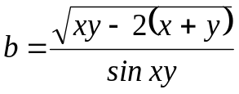;
- 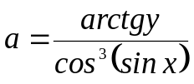, 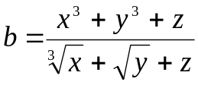;
- 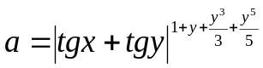, 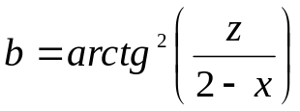;
- 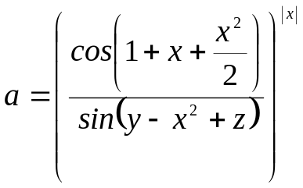, 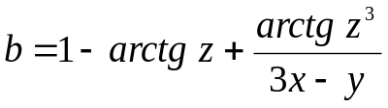;
- 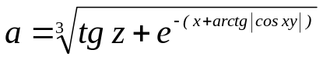, 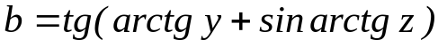;
- 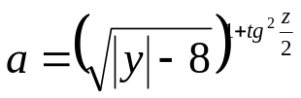, 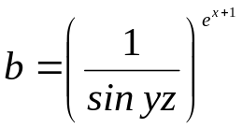.

Контрольні запитання
1. Оператор присвоєння.
2. Стандартні скалярні типи в Turbo Pascal.
3. Пріоритетність операцій в Turbo Pascal.
4. Арифметичні та логічні (булеві) операції.
5. Сумісність типів при виконанні операцій та оператору присвоєння, приведення типів.
6. Реалізація функції х^{y} стандартними функціями Turbo Pascal.
7. Релізація функції х^{y} стандартними функціями Turbo Pascal при 0<y<1.
8. Оператори розгалуження в Turbo Pascal.
9. Переваги і недоліки оператора case порівняно із оператором
if-then-else.
10. Використання перелічувального та інтервального типів.

ЗАВДАННЯ 2

Організація вводу-виводу даних. Робота з функціями

Постановка задачі

1. Визначити ряд значень трьох функцій f₁(x), f₂(x), f₃(x) при зміні значень аргументу x_{i} (i=0, 1, ..., n; n>0) в межах діапазону, заданого дійсними числами a та b (b>a); тобто значення x_{i} обчислюються за формулою x_{i}=a+ih, де h=(b–a)/n.

2. Отримані значення x_{i} та f₁(x_{i}), f₂(x_{i}), f₃(x_{i}) вивести у вигляді таблиці заданої форми (табл. 1), використовуючи форматний вивід з фіксованою точкою.

3. Номери функцій f₁(x), f₂(x), f₃(x), а також значення a, b, n визначаються за варіантом завдання (табл. 2).

Вимоги до програми
1. Програма повинна правильно розв’язувати поставлену задачу при вхідних даних a, b, n (a < b, n ≤ 10).
2. Обчислення значень математичних функцій f₁(x), f₂(x), f₃(x) мусить відбуватися в рамках трьох підпрограм-функцій з врахуванням області допустимих значень.
3. В програмі не дозволяється використовувати масиви.
4. В заголовку надрукованої таблиці мають вказуватися назви функції відповідно варіанта, наприклад, SIN(x), ABS(х+7)*5, а не f₁(x), f₂(x), f₃(x).

Зміст звіту
1. Постановка задачі, вимоги до програми та конкретний варіант завдання.
2. Текст програми.
3. Тести для налагодження і результати налагодження, отримані на комп’ютері.
4. Побудована таблиця значень функцій f₁(x), f₂(x), f₃(x).
Таблиця 1
Функції однієї змінної
Аргумент X | Назва функції f₁(x) | Назва функції f₂(x) | Назва функції f₃(x)
x₀ | f₁(x₀) | f₂(x₀) | f₃(x₀)
x₁ | f₁(x₁) | f₂(x₁) | f₃(x₁)
х₂ | f₁(x₂) | f₂(x₂) | f₃(x₂)
... | ... | ... | ...
x_{n} | f₁(x_{n}) | f₂(x_{n}) | f₃(x_{n})
Склав: Прізвище, ініціали, група

Варіанти завдань
У кожному варіанті таблиці 2 вказані значення a, b, n, а також номери функцій f₁(x), f₂(x), f₃(x), які потрібно взяти з таблиці 3.
Таблиця 2
№ п/п | Номери функцій f₁(x),f₂(x),  f₃(x) | a | b | n | № п/п | Номери функцій f₁(x),f₂(x),  f₃(x) | a | b | n
1 | 1, 3, 4 | 0 | 2π | 7 | 16 | 11, 12, 13 | 2 | 5 | 7
2 | 15, 19, 23 | -5 | 5 | 7 | 17 | 5, 8, 10 | -π/4 | π/3 | 7
3 | 12, 20, 24 | 3 | 10 | 7 | 18 | 25, 27, 28 | 0 | 6 | 7
4 | 5, 9, 10 | - π | π/2 | 7 | 19 | 24, 29, 30 | -5 | 5 | 7
5 | 13, 23, 27 | -1 | 5 | 7 | 20 | 14, 15, 19 | 3 | 7 | 7
6 | 4, 5, 6 | -π/3 | 2π | 7 | 21 | 2, 6, 7 | 0 | 2π | 7
7 | 11, 27, 30 | 0 | 2 | 7 | 22 | 17, 22, 29 | -6 | -1 | 7

Продовження таблиці 2
8 | 15, 16, 29 | -4 | 4 | 7 | 23 | 11, 15, 30 | -2 | 2 | 7
9 | 13, 17, 24 | 0 | 7 | 7 | 24 | 14, 17, 21 | -3 | 2 | 7
10 | 1, 6, 8 | 0 | 2π | 7 | 25 | 12, 15, 26 | 2 | 6 | 7
11 | 2, 5, 10 | - π/2 | π/2 | 7 | 26 | 13, 18, 22 | 1 | 4 | 7
12 | 12, 16, 27 | -5 | 1 | 7 | 27 | 7, 8, 9 | 0 | 2π | 7
13 | 1, 3, 7 | 0 | 2π | 7 | 28 | 27, 28, 29 | -3 | -1 | 7
14 | 14, 26, 27 | -4 | 1 | 7 | 29 | 1, 2, 5 | 0 | π | 7
15 | 11, 18, 23 | 2 | 6 | 7 | 30 | 23, 25, 30 | 0 | 4 | 7

Таблиця 3
Номер функції | Функція | Номер функції | Функція | Номер функції | Функція
1. | 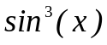 | 11. | 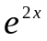 | 21. | 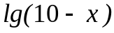
2. | 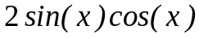 | 12. | 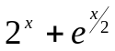 | 22. | 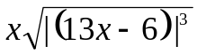
3. | 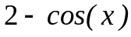 | 13. | 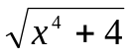 | 23. | 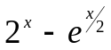
4. | 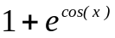 | 14. | 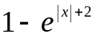 | 24. | 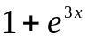
5. | 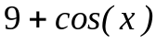 | 15. | 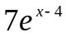 | 25. | 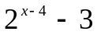
6. | 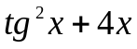 | 16. | 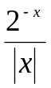 | 26. | 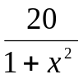
7. | 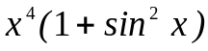 | 17. | 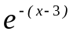 | 27. | 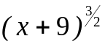
8. | 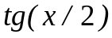 | 18. | 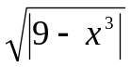 | 28. | 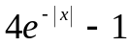
9. | 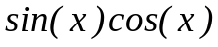 | 19. | 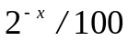 | 29. | 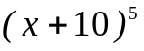
10. | 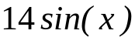 | 20. | 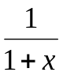 | 30. | 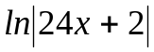

Контрольні запитання
1. Форматний вивід за допомогою процедур Write та Writeln.
2. Процедури вводу Read та Readln.
3. Особливості використання процедури Readkey.
4. Структура процедури та функції.
5. Відмінності описання функції та процедури.
6. Складений оператор begin-end.
7. Оголошення типізованих констант. Їх відмінності від констант та звичайних змінних.

ЗАВДАННЯ 3

Опис масивів. Робота з масивами

Постановка задачі
- Заповнити квадратну матрицю А={a_{ij}}, a_{ij}=f(i,j) при (i, j=1, …, n), де f(i,j) – задана функція (таблиця 1).
- Взявши як вхідні дані елементи матриці А, за вказаною умовою отримати елементи вектора Х={х₁, х₂ , ..., х_{n}}.
- Взявши як вхідні дані елементи вектора Х, обчислити значення функції U=g(x), де g(x) – задана функція (таблиця 2).

Вимоги до програми
  - Значення n вибирається довільно (6≤n≤10).
  - Функції f(i,j), g(x), а також умова отримання вектора Х визначаються варіантом завдання.
  - Логічно відокремлені частини алгоритма (заповнення матриці, заповнення вектора, обчислення функції, виведення результатів, тощо) реалізувати за допомогою окремих процедур або функцій.
  - Як результат вивести початкову матрицю А, перетворену матрицю А (якщо така буде), елементи вектора Х і значення U.

Зміст звіту
- Постановка задачі, вимоги до програми та конкретний варіант завдання.
- Текст програми.
- Тести та результати їх виконання на комп’ютері.
- Значення матриці А, сформованої за умовою завдання.
- Результати обчислень на комп’ютері за умовою завдання.

Вказівки до виконання завдання
Для налагодження складеної програми необхідно підготувати відповідний тест, тобто розв’язати поставлену задачу для такого значення n, яке не потребує значного обсягу розрахунків.
При тестуванні потрібно забезпечити виконання всіх можливих розгалужень алгоритма, тобто алгоритм повинен працювати для матриці, заповненої довільним способом. Для цього потрібно задавати інші функції отримання елементів матриці А або вводити елементи матриці А та вектора Х з клавіатури, якщо важко підібрати функцію, потрібну для тестування якоїсь частини алгоритма.
Вказаний в завданні варіант можна розв’язувати на комп’ютері за складеною програмою лише після того, як в результаті налагодження буде показано, що в програмі немає помилок.

Варіанти завдань
Таблиця 1
Функція f(i,j) для отримання елементів матриці А
1. | 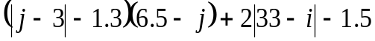 | 16. | 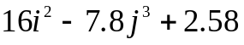
2. | 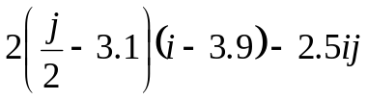 | 17. | 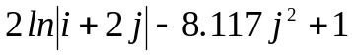
3. | 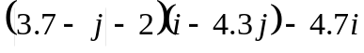 | 18. | 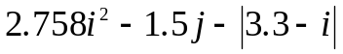
4. | 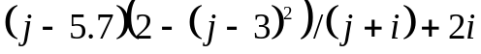 | 19. | 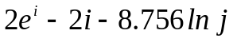
5. | 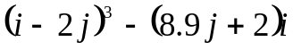 | 20. | 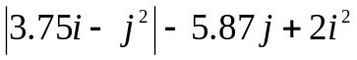
6. | 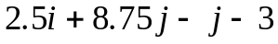 | 21. | 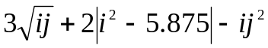
7. | 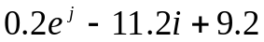 | 22. | 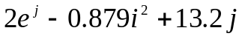
8. | 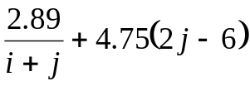 | 23. | 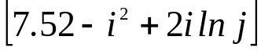

Продовження таблиці 1
9. | 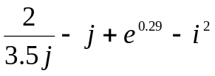 | 24. | 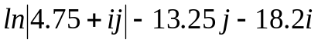
10. | 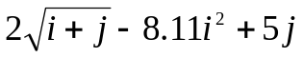 | 25. | 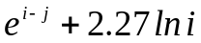
11. | 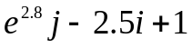 | 26. | 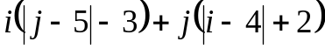
12. | 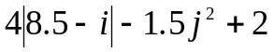 | 27. | 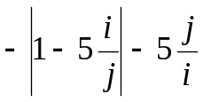
13. | 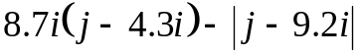 | 28. | 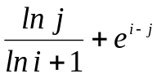
14. | 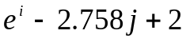 | 29. | 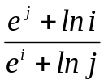
15. | 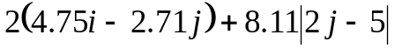 | 30. | 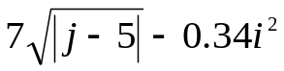

Умова отримання вектора Х за матрицею А
- Елементи вектора х_{і} обчислити як скалярний добуток і-го рядка матриці А на стовпчик, що містить перший по порядку максимальний елемент даного рядка.
- За вектор Х взяти головну діагональ матриці А, перетвореної таким чином: на початку кожного рядка мають бути зібрані невід’ємні елементи, а в кінці – від’ємні (із збереженням початкового порядку слідування тих і інших).
- У матриці А знайти перший рядок з найбільшою сумою елементів і за вектор Х взяти впорядковані за неспаданням елементи цього рядка.
- Елементи вектора Х – впорядковані за незростанням середні арифметичні значення, обчислені для елементів кожного рядка матриці А окремо.
- Переставити рядки матриці А таким чином, щоб елементи її першого стовпця стали впорядкованими за неспаданням, і за вектор Х взяти головну діагональ перетвореної матриці.
- Елементи вектора х_{і} обчислити як 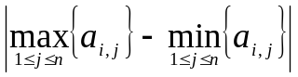,
(і = 1, 2, ..., n).
- В матриці А знайти перший по порядку рядок з максимальною сумою модулів елементів. Вектор Х отримати із знайденого рядка циклічним зсувом його елементів на дві позиції вліво.
- У кожному рядку матриці А відсортувати за незростанням тільки додатні елементи і за вектор Х взяти елементи побічної діагоналі отриманої матриці.
- В матриці А знайти номер стовпця, в якому знаходиться перший максимальний за модулем елемент матриці (при обході по рядках). Елементи знайденого стовпця від 1-го до (n-1)-го взяти як перші (n-1) елементів вектора Х. За останній х_{n}-ий елемент вектора взяти елемент а₁₁.
- За елементи вектора Х від 1-го до (n-1)-го взяти мінімальні елементи відповідних стовпців матриці А. За останній х_{n}-ий елемент взяти суму елементів останнього стовпця матриці.
- Серед стовпців матриці А знайти стовпець, який містить мінімальний добуток своїх елементів і взяти цей стовпчик за вектор Х.
- Кожний рядок матриці відсортувати за неспаданням його елементів, а за вектор Х взяти стовпчик, який містить найбільші елементи рядків.
- За елементи вектора Х від 1-го до (n-1)-го взяти суми елементів тих частин відповідних стовпчиків, що розміщені нижче головної діагоналі матриці А. За останній елемент х_{n} взяти суму елементів головної діагоналі.
- За елементи вектора Х від 1-го до (n-1)-го взяти добутки елементів тих частин рядків матриці А, що розміщені зліва від головної діагоналі матриці А. За перший елемент х₁ взяти суму елементів останнього стовпця.
- За останній елемент вектора Х взяти добуток елементів тих рядка і стовпця матриці А, на перетині яких знаходиться перший від’ємний елемент матриці А (при проході по стовпцях). Всі інші елементи вектора заповнити елементами стовпця з номером 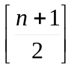, відкинувши останній елемент цього стовпця.
- Відсортувати за незростанням елементи того стовпця матриці А, який має мінімальну суму елементів, і потім взяти елементи цього стовпця в якості елементів вектора Х.
- В кожному стовпці матриці знайти мінімальний елемент і взяти наступний за ним елемент за відповідний елемент вектора Х. У випадку, якщо мінімальний елемент є останнім елементом стовпця, взяти його за відповідний елемент вектора Х.
- Відсортувати стовпці матриці А за незростанням і взяти за вектор Х рядок, який містить найменші елементи стовпців.
- Відсортувати матрицю А, переставляючи стовпці так, щоб елементи першого рядка зростали. За елементи вектора Х взяти елементи цього рядка у зворотному порядку.
- У кожному рядку матриці А знайти суму елементів, розміщених після першого мінімального елемента цього рядка, і взяти значення суми за відповідний елемент вектора Х. Якщо мінімальний елемент є останнім елементом рядка, то взяти його за елемент вектора X. В отриманому векторі змінити знаки елементів на протилежні.
- За елементи вектора Х від 1-го до (n-1)-го добуток відповідного елементу головної діагоналі матриці А на наступний елемент у цьому рядку. За останній елемент вектора Х взяти елемент а_{nn}. Відсортувати елементи вектора Х за незростанням.
- Транспонувати матрицю А відносно побічної діагоналі. Третій рядок транспонованої матриці взяти за вектор Х.
- У кожному стовпці матриці А поставити спочатку від’ємні елементи, далі – нульові, а потім – додатні (в порядку їх початкового розташування). Елементами останнього рядка матриці заповнити вектор Х.
- Транспонувати матрицю А відносно головної діагоналі. Елементами побічної діагоналі заповнити вектор Х.
- Кожен елемент х_{і} вектора Х взяти таким, що дорівнює максимальному елементу серед елементів матриці А, розміщених не нижче і-го рядка.
- Знайти номер стовпця, в якому знаходиться перший мінімальний елемент головної діагоналі матриці А. Відсортувати елементи цього стовпця за неспаданням і, після сортування, взяти цей стовпець за вектор Х.
- Знайти номер рядка, в якому знаходиться останній максимальний елемент побічної діагоналі матриці А (початком побічної діагоналі вважати правий верхній кут матриці). Відсортувати елементи цього стовпця за незростанням і, після сортування, взяти цей рядок за вектор Х.
- За елементи вектора Х взяти n найменших елементів матриці А.
- За елементи вектора Х взяти n/2 найбільших і n/2 найменших елементів матриці А.
- Кожен елемент х_{і} вектора Х взяти таким, що дорівнює кількості додатних елементів матриці А, розміщених не вище і-го рядка матриці.
Таблиця 2
Функція g(x)
1. | 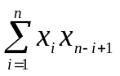 | 16. | 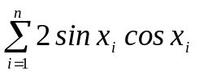
2. | 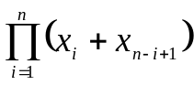 | 17. | 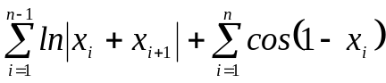
3. | 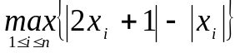 | 18. | 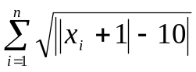

Продовження таблиці 2
4. | 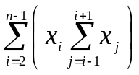 | 19. | 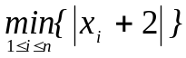
5. | 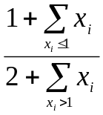 | 20. | 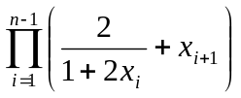
6. | 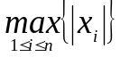 | 21. | 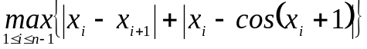
7. | 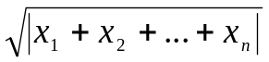 | 22. | 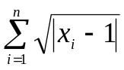
8. | 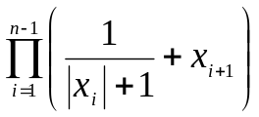 | 23. | 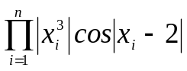
9. | 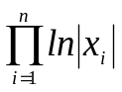 | 24. | 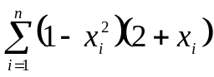
10. | 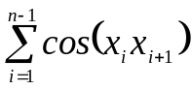 | 25. | 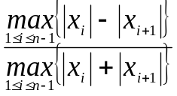
11. | 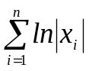 | 26. | 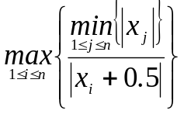
12. | 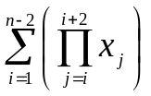 | 27. | 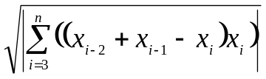
13. | 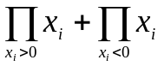 | 28. | 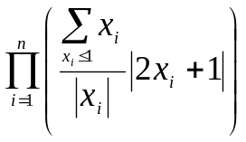
14. | 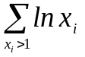 | 29. | 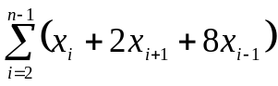
15. | 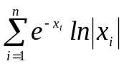 | 30. | 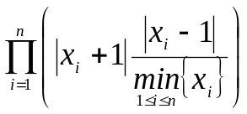

Контрольні запитання
- Масив як структура даних.
- Опис багатовимірних масивів в Тurbo Рascal.
- Типи даних, що використовуються для індексів масиву.
- Відображення одновимірних і багатовимірних масивів в пам’яті комп’ютера.
- Типи даних, припустимі для елементів масиву.
- Розмір масиву.
- Типізовані константи-масиви. Їх використання та синтаксис.
- Введення та виведення елементів одновимірних та багатовимірних масивів.
- Зміна конфігурації масиву.

ЗАВДАННЯ 4

Блочна структура програми. Процедури та функції

Постановка задачі
Написати програму рішення завдання за варіантом з обов’язковим використанням процедур та/або функцій для опису дій, які повинні повторюватися, а саме:
  - введення елементів масиву;
  - виведення елементів масиву;
  - виконання над масивом дій, заданих за варіантом.

Вимоги до програми
      - Алгоритми усіх процедур/функцій не повинні залежати від глобальних даних, тобто масиви та інші дані, які передаються до процедури/функції та повертаються з них, повинні передаватися як параметри або значення (результат) функції.
      - Використання видів параметрів у процедурах/функціях повинно бути логічним з точки зору швидкодії програми та економності використання оперативної пам’яті комп’ютера.
      - В тестах значення елементів масивів підібрати таким чином, щоб в алгоритмі обробки масиву були перевірені всі ситуації, які можуть виникнути для заданого алгоритма, тобто продемонструвати повну коректність та універсальність алгоритма.

Зміст звіту
- Загальна постановка задачі, вимоги до програми та завдання для конкретного варіанта.
- Текст програми.
- Тести та результати їх виконання на комп’ютері.

Варіанти завдань
        - Дано три масиви цілих чисел A[10], B[12], C[8] і ціле число М. При послідовному перегляді елементів від початку масивів знайти в кожному з них добуток стількох елементів, сума яких не перевищує задане число М.
        - Дано три масиви цілих чисел A[11], B[9], C[12]. Виконати в кожному з них циклічний зсув елементів вліво на 6 розрядів.
        - Дано три масиви дійсних чисел A[8], B[13], C[10]. Нормувати елемент кожного масиву по максимальному (тобто розділити всі елементи масиву на його максимальний елемент).
        - Дано чотири масиви цілих чисел A[10], B[10], C[14], D[14]. Обчислити скалярні добутки |AB| i |CD|: 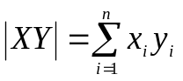
        - Дано три матриці цілих чисел A[6,6], B[6,6], C[6,6]. Присвоїти змінній р значення 2, якщо всі матриці дорівнюють між собою, значення 1, якщо дорівнюють дві які-небудь матриці, 0 – в іншому випадку.
        - Дано дві матриці цілих чисел A[4,7], B[7,4]. Повернути кожну із них навколо вертикальної осі (тобто поміняти перший стовпець з останнім, другий – з передостаннім і т.д.).
        - Дано три матриці цілих чисел A[5,5], B[7,7], С[6,6]. Присвоїти змінним PA, РВ та РС значення 1, якщо елементи відповідних матриць симетричні відносно головної діагоналі, і значення 0 – в іншому випадку.
        - Дано дві матриці цілих чисел A[5,6], B[7,5]. Підрахувати в кожній з них кількість елементів, які більші за 10³ і мають непарну суму координат.
        - Дано три масиви цілих чисел A[9], B[11], C[13]. В кожному з них знайти суму елементів, розміщених після першого від’ємного елемента, і суму елементів, розміщених до нього.
        - Дано три матриці цілих чисел A[5,5], B[4,6], C[7,3]. В кожній з них знайти всі максимальні елементи і замінити їх нулями.
        - Дано три матриці цілих чисел A[6,5], B[4,7], C[5,5]. Обчислити добуток елементів окремо в кожному стовпці заданих матриць.
        - Дано три матриці цілих чисел A[7,4], B[6,5], C[6,8]. Обчислити суму елементів окремо в кожному рядку заданих матриць.
        - Дано три масиви цілих чисел A[11], B[10], C[14]. Якщо перший елемент масиву від’ємний, то обчислити суму елементів, які знаходяться на непарних місцях в кожному із даних масивів, в іншому випадку – суму всіх елементів.
        - Дано три матриці цілих чисел A[7,7], B[6,6], C[5,5]. Транспонувати кожну з них відносно головної діагоналі із отриманням результату в тій же самій матриці.
        - Дано три масиви дійсних чисел X[10], Y[15], Z[12]. В кожному з цих масивів елементи з номерами, кратними трьом, замінити напівсумою двох попередніх елементів, якщо їх добуток менше нуля, і залишити без змін в іншому випадку.
        - Дано три масиви цілих чисел A[11], B[10], C[14] і ціле К. Обчислити в кожному масиві суму елементів, які стоять до елемента з номером К, і добуток елементів, які стоять після елемента з номером К.
        - Дано три масиви цілих чисел A[19], B[17], C[23]. Для кожного масиву визначити число елементів в найдовшій серії підряд розташованих нулів.
        - Дано дві матриці цілих чисел A[4,7], B[7,5]. Повернути кожну із них навколо горизонтальної осі (тобто поміняти перший рядок з останнім, другий – з передостаннім і т.д.).
        - Дано три масиви цілих чисел A[19], B[17], C[23]. Для кожного масиву знайти координати початку і кінця першої найдовшої серії підряд розташованих від’ємних чисел.
        - Дано дві матриці цілих чисел A[4,6], B[7,4]. Переставляючи рядки і стовпці матриці, зробити так, щоб її перший найбільший елемент опинився у верхньому лівому кутку матриці.
        - Дано дві матриці A цілих чисел [4,5], B[5,8]. Переставляючи стовпці матриці відсортувати її таким чином, щоб стовпці розташувались в порядку незростання сум їх елементів.
        - Дано три матриці цілих чисел A[4,4], B[9,5], C[6,6]. При ободі по стовпцях в кожній матриці знайти перший максимальний і останній мінімальний елемент, а також поміняти їх місцями.
        - Дано дві матриці цілих чисел A[4,4], B[6,5]. Переписати кожну матрицю в одномірний масив по рядках.
        - Дано три масиви цілих чисел A[13], B[17], C[11]. Підрахувати в кожному з них кількість пар поруч розташованих і рівних між собою елементів.
        - Дано три масиви цілих чисел A[11], B[14], C[12]. Для кожного масиву зробити перевірку, чи впорядкований він за неспаданням.
        - Дано три масиви цілих чисел A[10], B[7], C[13] і натуральне k, яке менше довжини відвідного масиву. Виконати в кожному з них циклічний зсув елементів вправо на k позицій.
        - Дано три матриці цілих чисел A[4,4], B[8,8], C[6,6]. Транспонувати кожну з них відносно побічної діагоналі із отриманням результату в тій же самій матриці.
        - Дано три масиви цілих чисел A[17], B[10], C[11]. Змінити в кожному з них порядок розташування елементів на протилежний (“дзеркальне відображення”).
        - Дано три масиви натуральних чисел A[9], B[8], C[12]. В кожному із них визначити кількість елементів, які мають парні порядкові номери і є квадратами непарних чисел.
        - Дано дві матриці цілих чисел A[6,7], B[8,5]. В кожній із них поміняти місцями поруч розміщенні рядки з непарними і парними номерами (тобто перший з другим, третій з четвертим і т.д.).

Контрольні запитання
- Блочна структура програми. Види програмних блоків в Turbo Pascal.
- Область дії ідентифікаторів при використанні в програмі вкладених блоків. Глобальні та локальні дані.
- Доцільність використання процедури або функції в тому чи іншому випадку.
- Загальна структура процедури.
- Загальна структура функція.
- Відмінності опису функції та процедури.
- Відмінність виклику функції від виклику процедури.
- Поняття формальних параметрів, види формальних параметрів та правила їх опису.
- Поняття фактичних параметрів та правила їх опису.
- Правила перевірки відповідності фактичних і формальних параметрів під час виклику процедури або функції.
- Способи передачі параметрів, що реалізовані в Turbo Pascal.
- Механізм передачі параметра-значення.
- Механізм передачі параметра-змінної.
- Механізм передачі параметра-константи.
- Дострокове завершення процедури або функції.
- Використання параметрів типу «відкритий масив».
- Нетипізовані формальні параметри.

ЗАВДАННЯ 5

Записи. Масиви записів

Постановка задачі
Розв’язати задачу згідно з варіантом з обов’язковим використанням масиву записів.

Вимоги до програми
- В кожному варіанті, незалежно від його конкретного завдання, запис (елемент масиву) повинен мати наступні обов’язкові поля з інформацією про студента:
- прізвище;
- ім’я;
- по-батькові;
- оцінки з дисциплін «Програмування», «СДА», «Математичний аналіз», «Лінійна алгебра».
2. Кожен запис (елемент масиву), крім обов’язкових для всіх варіантів полів, повинен мати також поля, які містять необхідну інформацію про студента згідно варіанта, наприклад, дату народження, стать, адресу, номер групи і т.п..
3. Початкові дані для програми підготувати в текстовому файлі за допомогою текстового редактора, обов’язково розмістивши всю інформацію про окремого студента в одному рядку текстового файла.
4. Логічно відокремлені частини алгоритма (введення даних, розв’язок задачі, виведення результату, тощо) оформити у вигляді процедур та функцій.
5. В тестах значення інформаційних полів записів підібрати таким чином, щоб в алгоритмі виконання завдання були перевірені всі ситуації, які можуть виникнути для заданого алгоритма, тобто продемонструвати повну коректність та універсальність алгоритма.

Зміст звіту
- Загальна постановка задачі, вимоги до програми та завдання для конкретного варіанта.
- Текст програми.
- Тести та результати їх виконання на комп’ютері.

Вказівки до виконання завдання
Якщо дані були підготовлені, наприклад, в текстовому файлі LAB5.DAT, то для відкриття цього файла в програмі необхідно:
- описати файлову змінну типу text:
var f : text;
- присвоїти файловій змінній ім’я файла процедурою
assign (f,’LAB5.DAT’);
3. відкрити файл процедурою
reset (f);
- в процедурах читання read та readln необхідно перед списком змінних, значення яких вводяться, вказати ідентифікатор файлової змінної
readln (f, <список змінних>).

Варіанти завдань
- Проаналізувати оцінки студентів своєї групи і визначити середній бал по всіх дисциплінах окремо серед юнаків, дівчат і в цілому по групі.
- Надрукувати список студентів, знак зодіаку яких є «Терези», і при цьому їх середній бал перевищує 4.
- Проаналізувати оцінки студентів у своїй групі і надрукувати список потенційних відмінників групи, тобто прізвища та імена студентів, які отримали одну оцінку “добре”, а інші – “відмінно”.
- Проаналізувати оцінки студентів у своїй групі і надрукувати список студентів, які є кандидатами на відрахування, тобто прізвища та імена студентів, які отримали три двійки або більше.
- Визначити, з якої дисципліни середній бал є найвищим і з якої – найнижчим.
- Впорядкувати список студентів своєї групи за датою народження, вказавши проти кожного прізвища повну дату народження.
- Надрукувати список студентів, день народження яких є в травні і червні, відсортувавши їх в календарному порядку.
- Надрукувати список студентів, які мають електронну адресу на порталі ukr.net, вказавши її.
- Надрукувати список відмінників з математичного аналізу, які мешкають поза Києвом.
- Надрукувати список повнолітніх студентів, чиїм знаком зодіаку є «Риби» або «Рак», вказавши проти кожного прізвища повну дату народження.
- Надрукувати список іноземних студентів групи, впорядкований за датами народження, вказавши, з якої вони країни.
- Надрукувати окремо списки студентів, які отримують і які не отримують стипендію. Список студентів, що отримують стипендію, впорядкувати за розміром отримуваної стипендії.
- Надрукувати списки студентів–іменинників своєї групи за датами народження окремо для кожного місяця. У випадку однакових дат народження, перевагу в нумерації надати студенту з більшим зростом.
- Надрукувати відсортований за датою народження список студентів-земляків, вказавши прізвище, ім’я і місце народження кожного студента.
- Надрукувати списки студентів, які мають відмінні оцінки по кожному предмету окремо. Підрахувати кількість повних відмінників.
- Згідно отриманих оцінок нарахувати юнакам групи стипендію за поточний семестр.
- Надрукувати списки студентів, які мають і домашній, і мобільний телефони (вказавши їх номери), а також номер icq (вказавши його восьмизначний номер).
- Надрукувати списки студентів, які проживають в гуртожитку на парних поверхах, вказавши номер кімнати.
- Впорядкувати список студентів своєї групи за іменами у лексикографічному порядку. У випадку однакових імен перевагу надати імені з більш коротким прізвищем.
- Надрукувати окремо список студентів, які проживають у обласних центрах, та список студентів, які проживають в інших містах та селах. В списках спочатку виводити імена дівчат, потім юнаків.
- Надрукувати прізвища чотирьох студентів, які минулої сесії набрали найбільшу сумарну кількість балів, в порядку зростання.
- Надрукувати прізвища трьох студентів, які минулої сесії набрали найменшу кількість балів, вказавши кількість балів проти кожного прізвища.
- Надрукувати прізвища чотирьох найвищих юнаків своєї групи.
- Надрукувати прізвища трьох найнижчих дівчат своєї групи.
- Надрукувати список студентів своєї групи, впорядкований за зростом. У випадку однакового зросту перевагу надати хлопцю.
- Впорядкувати список студентів своєї групи за середнім балом минулої сесії в порядку зростання. У випадку однакового результату перевагу надати дівчині.
- Визначити, чи є в групі студенти, які народилися у високосний рік; якщо так, то надрукувати їх прізвища і повну дату народження; обчислити, кого більше серед них – юнаків чи дівчат.
- Надрукувати список студентів своєї групи (прізвище та ім'я), у яких співпадають імена.
- Надрукувати список студентів своєї групи (прізвище та ім'я), у яких імена не повторюються.
- Визначити, чи є в групі студенти, у яких співпадають прізвища. Якщо так, то надрукувати їх імена та прізвища.

Контрольні запитання
- Тип запис.
- Доступ до елементів запису.
- Операції над змінними типу запис.
- Конфлікт імен при використанні типу запис.
- Переваги використання оператора приєднання (with).
- Випадки, коли є доцільним використання варіантних записів.
- Поле тега і його призначення.
- Тип поля тега.
- Синтаксичний опис варіантної частини запису.
- Кількість фіксованих та варіантних частин запису.
- Описання типізованої константи типу «варіантний запис».
- Припустимість використання типізованої константи-запису, у якого є поле файлового типу.

ЗАВДАННЯ 6

Рядковий тип

Постановка задачі
Виконати дії зі змінними рядкового типу відповідно до варіанта завдання. Визначення:
  - словом називається послідовність довільних символів, крім пробілів, довжина якої не перевищує 255 символів. Слова розділяються між собою одним або декількома пробілами.
  - групою літер називається сукупність підряд розташованих літер, якій не передує і за якою не знаходиться літера. Аналогічно визначається група знаків та група цифр.
  - реченням називається послідовність довільних символів, яка закінчується крапкою.

Вимоги до програми
- Логічно відокремлені частини алгоритма (введення даних, розв’язок задачі, виведення результату, тощо) оформити у вигляді процедур та функцій.
- В тестах значення початкових даних підібрати таким чином, щоб в алгоритмі виконання завдання були перевірені всі ситуації, які можуть виникнути для заданого алгоритма, тобто продемонструвати повну коректність та універсальність алгоритма.

Зміст звіту
- Загальна постановка задачі, вимоги до програми та завдання для конкретного варіанта.
- Текст програми.
- Тести та результати їх виконання на комп’ютері.

Варіанти завдань
1. Задано непустий текст довжиною до 255 символів. В кожному слові тексту вилучити всі повторні входження кожного із символів цього слова, залишивши тільки останнє входження.
2. Задано непустий текст довжиною до 255 символів. Для кожного слова, що складається тільки з маленьких латинських літер, з’ясувати, чи впорядковані його літери тексту в алфавітному порядку. Якщо не впорядковані, то впорядкувати його в оберненому алфавітному порядку.
3. Задано непустий текст довжиною до 255 символів та символ Ch. Виконати над кожним словом тексту наступні дії. Порахувати кількість повторних входжень символа Ch у слово. Якщо число входжень парне, то вилучити всі повторні входження, залишивши тільки перше. Якщо число входжень непарне, то подвоїти кожне входження. Гарантується, що після додавання символів довжина рядка не буде перевищувати 255 символів.
4. Задано непустий текст довжиною до 255 символів. Виконати над кожним словом тексту наступні дії. Якщо слово не містить у собі символа “*”, то залишити цей текст без змін. Інакше кожну з малих латинських літер, що передують першому входженню символа “*”, замінити на цифру “3”.
5. Задано непустий текст довжиною до 255 символів. Виконати над кожним словом тексту наступні дії. Якщо в слові певний символ зустрічається більш ніж чотири рази, то вилучити зі слова три перші входження цього символа, якщо ж символ зустрічається більше, ніж вісім разів, то вилучити три останні його входження.
6. Задано непустий текст довжиною до 255 символів. Виконати над кожним словом тексту наступні дії. Якщо слово не містить у собі символа “+”, то залишити це слово без змін. Інакше кожну з цифр, яка знаходиться після першого входження символа “+”, замінити на символ “–“ .
7. Задано непустий текст довжиною до 255 символів. Кожен символ тексту може бути малою латинською літерою, цифрою або одним із знаків “+”, “–“, “*”. Необхідно:
а) з’ясувати, чи зустрічається в даному тексті група літер “one”;
б) з’ясувати, чого більше в заданому тексті: груп знаків чи груп цифр.
8. Задано непустий текст довжиною до 255 символів. Виконати над кожним словом тексту наступні дії. Якщо перший символ слова зустрічається в ньому не менш ніж тричі, то вилучити частину слова, яка розташована між другим та третім входженням цього символа.
9. Задано непустий текст довжиною до 255 символів. Кожен символ тексту може бути малою латинською літерою, цифрою або одним із знаків “+”, “–“, “*”. Необхідно:
а) знайти кількість таких груп літер, які починаються та закінчуються на одну й ту ж літеру;
б) знайти найдовшу групу цифр (якщо найбільшу довжину мають декілька груп, то взяти першу з них).
10. Задано непустий текст довжиною до 255 символів, що містить у слова, у кожному з яких від 1 до 5 малих латинських літер; між сусідніми словами – коми, за останнім словом – крапка. Надрукувати :
а) цю літери кожного слова в зворотному порядку, розділивши слова комами;
б) ті слова, яким передують у послідовності менші (за лексикографічним порядком) слова, а за ними – більші.
11. Задано непустий текст довжиною до 255 символів. Виконати над кожним словом тексту наступні дії. Якщо кількість символів слова є кратною трьом, то з кожної трійки символів заданого слова вилучити перший символ; інакше слово не змінювати.
12. Задано непустий текст довжиною до 255 символів, що містить у собі слова, у кожному з яких від 1 до 5 малих латинських літер; між сусідніми словами – коми, за останнім словом – крапка. Надрукувати :
а) усі різні слова, вказавши для кожного слова кількість його входжень у текст;
б) усі слова в алфавітному порядку.
13. Задано непустий текст довжиною до 255 символів. Виконати над кожним словом тексту наступні дії. Якщо перший символ слова входить в це слово не менш, ніж два рази, то вилучити початок слова, який передує наступному входженню цього символа.
14. Задано непустий текст довжиною до 255 символів. Знайти в кожному слові тексту найдовшу групу знаків. Надрукувати номер кожного слова та знайдену групу знаків.
15. Задано непустий текст довжиною до 255 символів. Виконати над кожним словом тексту наступні дії. Якщо обидва символи кожної пари символів слова є маленькими літерами, то поміняти ці літери місцями. В усіх інших випадках залишити порядок символів без змін.
16. Задано непустий текст довжиною до 255 символів. З’ясувати, чи є кожне слово тексту правильно записаним ідентифікатором. Підрахувати кількість правильних та неправильних ідентифікаторів.
17. Задано непустий текст довжиною до 255 символів. Виконати над кожним словом тексту наступні дії. Всі повторні входження першого символа слова замінити словом “ТАК”. Якщо повторних входжень немає, то перший символ слова замінити словом “НІ”. Гарантується, що після всіх замін довжина рядка не буде перевищувати 255 символів.
18. Задано непустий текст довжиною до 255 символів. Знайти всі слова тексту, які містять у собі найбільшу кількість голосних латинських літер (a, e, i, o, u, y).
19. Задано непустий текст довжиною до 255 символів. Виконати над кожним словом тексту наступні дії. У кожній трійці символів слова перший символ продублювати після третього. Гарантується, що після додавання символів довжина рядка не буде перевищувати 255 символів.
20. Задано непустий текст довжиною до 255 символів. Кожен символ тексту може бути малою латинською літерою, цифрою або одним із знаків “+”, “–“, “*”. Необхідно:
а) підрахувати кількість входжень літери “і” у перші три групи літер;
б) знайти всі групи знаків, що містять у собі знак “+” не менш, ніж двічі.
21. Задано непустий текст довжиною до 255 символів. У кожному слові тексту залишити тільки перше входження кожного із його символів, після цього у всьому тексті вилучити слова, що повторюються, залишаючи лише перші входження слів.
22. Задано непустий текст довжиною до 255 символів. Кожен символ тексту може бути малою латинською літерою, цифрою або одним із знаків “+”, “–“, “*”. Необхідно:
а) знайти кількість таких груп літер, які закінчуються тією ж літерою, що й перша група літер;
б) знайти номер групи цифр, яка починається цифрою “5”.
23. Задано непустий текст довжиною до 255 символів. Виконати над кожним словом тексту наступні дії. З кожної пари поруч розташованих однакових символів слова вилучити один з них таким чином, щоб в результаті слово не містило жодної пари підряд розміщених однакових символів.
24. Задано непустий текст довжиною до 255 символів. Цей текст містить слова, у кожному з яких від 1 до 5 малих латинських літер; між сусідніми словами – кома, за останнім словом – крапка. Надрукувати:
а) ту ж послідовність слів, але вилучити з неї повторні входження слів;
б) усі слова, які зустрічаються в послідовності тільки один раз.
- Задано непустий текст довжиною до 255 символів. Виконати над кожним словом тексту наступні дії. Якщо слово починається і закінчується на один і той же символ, то вилучити із слова всі інші входження цього символа, інакше подвоїти кожен символ, що є латинською приголосною літерою. Гарантується, що після додавання символів довжина рядка не буде перевищувати 255 символів.
- Задано непустий текст довжиною до 255 символів. Переконатися, що кожне речення починається з великої латинської літери. Якщо це не так, виправити цю помилку. Ознакою кінця речення є крапка, три крапки, знак оклику, знак запитання, їх комбінації.
- Задано непустий текст довжиною до 255 символів. В даному тексті кожне речення, яке довше за 40 символів (ознакою кінця речення є крапка), розбити на речення не довші 40 символів, за умови, що слова розривати не можна.
- Задано непустий текст довжиною до 255 символів. Визначити, чи є цей набір символів коректним математичним виразом. Зважати лише на відповідність кількості дужок, що відкриваються, кількості дужок, що закриваються. Якщо це не так, то виправити помилку шляхом видалення зайвих дужок. Серед дужок, що відкриваються, видаляти можна лише найлівіші, серед тих, що закриваються – лише найправіші.
- Задано непустий текст довжиною до 255 символів. Інтерпретуючи цей текст як коректну Pascal-програму, видалити з нього всі коментарі та зайві пробіли. В отриманому тексті підрахувати кількість крапок з комами і записати знайдене число на початку тексту.
- Задано непустий текст довжиною до 255 символів. Підрахувати ентропію 3-х довільних літер в тексті. Видалити з тексту всі входження тієї літери, що має найвище значення ентропії.

Контрольні запитання
- Особливості внутрішньої структури рядків типу string в Turbo Pascal.
- Відмінності між рядком типу string і масивом символів array of char.
- Отримання в програмі поточної довжини рядка.
- Оголошення багатовимірних масивів рядків.
- Основні стандарті функції обробки рядків та їх призначення.
- Відмінності внутрішньої структури рядків типу string та типу Рchar.
- Операції над рядками.

ЗАВДАННЯ 7

Найпростіша графіка

Постановка задачі
Нарисувати на екрані в графічному режимі заданий за варіантом символ в двовимірному та тривимірному зображеннях.

Вимоги до програми
Вивести на екран заставку, на якій будуть дані про виконавця роботи та меню, яке передбачатиме можливість перегляду двох- та трьохвимірного зображення заданої літери, виходу з програми, тощо.

Зміст звіту
- Загальна постановка задачі, вимоги до програми та завдання для конкретного варіанта.
- Текст програми.
- Копія екрану з нарисованою літерою у двовимірному вигляді.
- Копія екрану з нарисованою літерою у тривимірному вигляді.
Вказівки до виконання завдання
Система координат

Верхній лівий кут екрану має координати (0,0). Координата X збільшується при переміщенні вправо, а координата Y – при переміщенні вниз. Таким чином, координати кожного із чотирьох кутів і середини екрану будуть виглядати наступним чином:
(0,0) (639,0)

(319 , 99)

(0,199) (639,199)
Поточний вказівник
Поняття поточного вказівника використовується в багатьох графічних системах. Поточний вказівник є аналогічним курсору в текстовому режимі, за винятком того, що поточний вказівник невидимий.
У розділі модулів (відразу після слова program) має бути оголошений стандартний графічний модуль (uses Graph), який підключає бібліотеку стандартних графічних процедур.
Перед зверненням до процедур цієї бібліотеки необхідно ініціалізувати графічний режим за допомогою процедури InitGraph.
Процедура InitGraph (var gd, gm : ineger; pt : string) ініціалізує графічний режим, де
gd – тип графічного адаптера;
gm – режим роботи графічного адаптера;
pt – шлях до графічного адаптера (його місцезнаходження).
Змінній gd необхідно присвоїти перед зверненням до процедури InitGraph значення detect (gd:=detect), при цьому значення змінної gm не визначається.
Таким чином, виклик процедури InitGraph приймає вигляд:
gd := detect;
InitGraph (gd, gm, ’’);
Перед останнім оператором програми end необхідно звернутися до процедури CloseGraph, яка завершує роботу в графічному режимі, звільняє буфер, закриває всі графічні режими; ця процедура не має параметрів.
Для фіксації зображення на екрані комп’ютера перед викликом процедури CloseGraph необхідно в програмі викликати процедуру readln.

Основні графічні процедури системи Turbo Pascal.

Процедура PutPixel (x, y: integer; Pixel: word);
висвічує на екрані точку з координатами x і y і кольором Pixel. При Pixel=15 – зображення білим кольором на темному фоні; при Pixel=0 – кольором фону (стирання).

Процедура SetColor (color: word);
встановлює колір малюнка, заданий параметром color (color=0 – малювання кольором фону або 15 - білим кольором на темному фоні).

Процедура Line (x1, y1, x2, y2: integer);
проводить пряму із точки (x1,y1) в точку (x2,y2) поточним кольором. Значення поточного вказівника не змінюється.

Процедура LineTo (x, y: integer);
малює пряму лінію із точки, в якій знаходиться поточний вказівник, в точку (x,y) і переміщує в цю ж точку поточний вказівник.

Процедура MoveTo (x, y: integer);
переміщує поточний вказівник в точку (x,y), нічого не виводячи на екран.

Процедура Rectangle (x1, y1, x2, y2: integer);
малює прямокутник з координатами діагоналі (x1,y1,x2,y2) і сторонами, паралельними координатним осям.

Процедура Bar (x1, y1, x2, y2: integer);
малює зафарбований поточним кольором прямокутник з координатами діагоналі (x1,y1,x2,y2) і сторонами, паралельними координатним осям.

Процедура Circle (x, y: integer; radius: word);
малює коло з центром (x,y) і радіусом radius.
Процедура Arc (x, y: integer; stangle, endangle, radius: word);
малює дугу кола з центром в точці (x,y) і радіусом radius; початковий і кінцевий кут задаються параметрами stangle і endangle в градусах із діапазону 0..360. Кут вимірюється від горизонталі проти годинникової стрілки.

Процедура Ellipse (x, y: integer; stangle, endangle, xradius, yradius: word);
малює еліпс або дугу еліпса з центром в точці (x,y) і півосями xradius, yradius, початковим і кінцевим кутами stangle і endangle.

Процедура Pieslice (x, y: integer; stangle, endangle, radius: word);
малює зафарбований поточним кольором сектор кола з центром в точці (x,y) радіусом radius, початковим і кінцевим кутами stangle і endangle.

Процедура OutTextXY (x, y: integer; Textstring: string);
висвічує на екрані рядок тексту Textstring, з початком в точці з координатами (x,y).

Процедура ClearDevice очищує екран, параметрів немає.

Процедура SetFillStyle (pattern: word; color: word);
встановлює тип зафарбовування:
pattern – один із стандартних типів зафарбовування;
color – колір зафарбовування;
Pattern може приймати одне із значень:
0 - штриховка кольором фону;
1 - суцільна штриховка;
2 - штриховка - - - - -

Варіанти завдань
Номер варіанта | Літера | Номер  варіанта | Літера | Номер  варіанта | Літера
1 | Я | 11 | Ж | 21 | Ч
2 | S | 12 | З | 22 | Ф
3 | W | 13 | Й | 23 | H
4 | N | 14 | К | 24 | Ц
5 | Z | 15 | Л | 25 | F
6 | A | 16 | M | 26 | Щ
7 | Б | 17 | R | 27 | Ю
8 | В | 18 | Ш | 28 | Є
9 | Д | 19 | Р | 29 | Q
10 | Е | 20 | D | 30 | G

Контрольні запитання
- Процедура для ініціалізації графічного режиму, її параметри.
- Cистема координат в графічному режимі.
- Поняття поточного вказівника.
- Виведення тексту на екран в графічному режимі.
- Дія та призначення процедури CloseGraph.
- Відмінність процедури Line від LineTo.
- Використання процедури MoveTo.
- Константи кольору для символів і для фону.
- Шрифти для виводу тексту, що реалізовані в Turbo Pascal.
- Відмінність процедури Bar від Rectangle.

СПИСОК РЕКОМЕНДОВАНОЇ ЛІТЕРАТУРИ

  - Фаронов, В.В. Turbo Pascal 7.0 / В.В. Фаронов. - М.: Нолидж, 2001. – 605 с.
  - Марченко, А.И. Программирование в среде Turbo Pascal 7.0 / А.И. Марченко, Л.А. Марченко. - К.: Век +, 2000. – 480 с.
  - Немнюгин, С. А. Turbo Pascal: учебник / С.А. Немнюгин. - СПб.: Питер, 2001. - 496 с.
  - Немнюгин, С. А. Turbo Pascal: практикум / С.А. Немнюгин. - СПб.: Питер, 2001. - 256 с.
  - Фаронов, В.В. Turbo Pascal 7.0. Практика программирования / В.В. Фаронов. - М.: Нолидж, 2001. - 416 с.
  - Меженный, О.А. Turbo Pascal: учись программировать / О.А. Меженный. - М.: Вильямс, 2001. – 336 с.
  - Йенсен, К. Паскаль: руководство для пользователя / К. Йенсен, Н. Вирт. - М.: Финансы и статистика, 1989. – 254 с.
  - Вирт, Н. Алгоритмы и структуры даних / Н. Вирт. - СПб.: Невский диалект, 2005. – 352 с.
  - Кнут, Д. Искусство программирования для ЭВМ / Д. Кнут. - М.: Наука, 1988. – 1200 с.
  - Зуев, Е.А. Программирование на языке Turbo Pascal 6.0 / Е.А. Зуев. -М.: Радио и связь, 1993. – 360 с.
  - Попов, В. Паскаль и Дельфи. Самоучитель / В. Попов. - СПб.: Питер, 2003. - 544 с.
  - Зеленяк, О.П. Современный задачник по Паскалю / О.П. Зеленяк. – М.: ДМК-Пресс, 2010. - 320 с.
ЗМІСТ
ПОЧАТКОВІ ВІДОМОСТІ ПРО ОПЕРАЦІЙНІ СИСТЕМИ 3
ІНТЕГРОВАНЕ СЕРЕДОВИЩЕ РОЗРОБКИ 5
ОСНОВНІ СИТУАЦІЇ, ЯКІ ВИНИКАЮТЬ ПРИ РОБОТІ В ІСР 10
ЗАВДАННЯ 1 15
ЗАВДАННЯ 2 20
ЗАВДАННЯ 3 24
ЗАВДАННЯ 4 32
ЗАВДАННЯ 5 37
ЗАВДАННЯ 6 43
ЗАВДАННЯ 7 50
СПИСОК РЕКОМЕНДОВАНОЇ ЛІТЕРАТУРИ 56

